Задание по прикладной композиции для учеников 1 «А», 1 «Б», 1 «Д» классов МАУ ДО «ТДХШ им. С.И. Блонской»

Тема: «Орнамент народов мира: традиции мастерства»
Ссылка на видео урок https://resh.edu.ru/subject/lesson/5004/main/207729/
Цель: Познакомиться с видами орнамента и его практическим применением на примере украшения воздушных змеев.
Задачи:
- узнать, что такое орнамент;
- познакомиться с традиционными орнаментами народов мира на примере рисунков на воздушных змеях;
- научиться различать виды орнаментов.
На уроке мы узнаем:
- о разновидности гжельской керамики;
- о необычности керамических форм майолики;
- о природных мотивах в росписи гжельской майолики;
- о способе выполнения росписи с плавным цветовым переходом.
- что такое орнамент;
- какие бывают виды орнаментов;
мы научимся:
- различать виды орнаментов;
мы сможем:
- нарисовать воздушного змея, используя полученные знания.
Задание: выполнение схем построения орнамента условно в форме набросков. Подача графическая – карандаш, фломастер, формат а4.
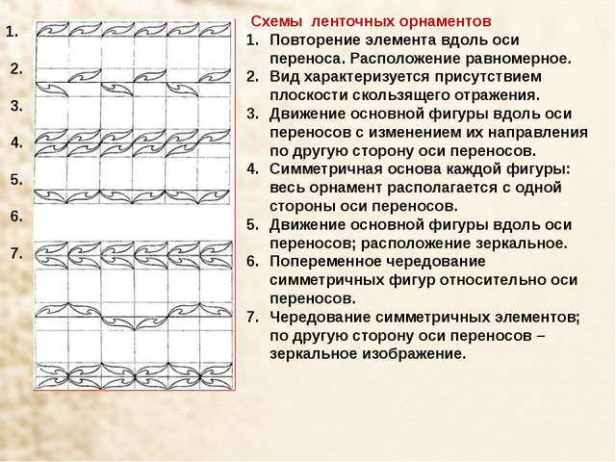
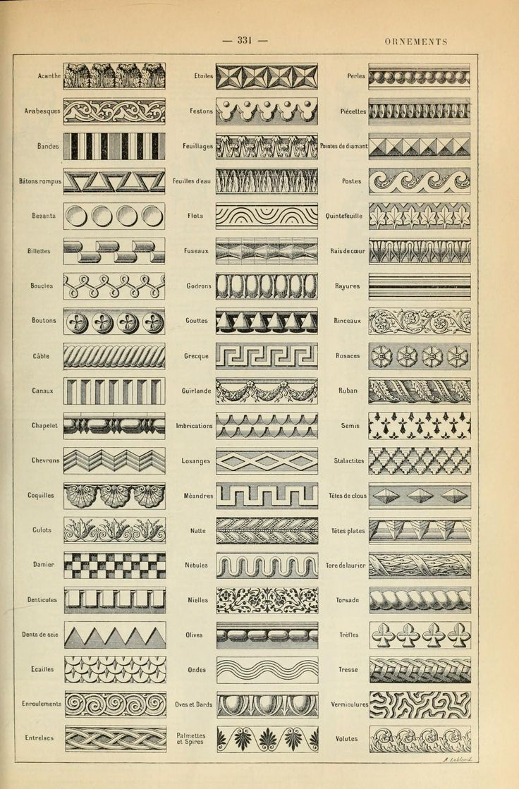

Теоретическая часть для самостоятельного изучения:
Издавна на Руси существовала потеха – запуск бумажного змея. Появилась эта забава, наверное, от мечты человека укротить силу ветра и взлететь над землёй.
Воздушные змеи появились больше двух тысяч лет назад в Китае. Им придавали форму дракона и раскрашивали яркими красками, ведь дракон в Китае считается священным животным. Воздушных змеев запускали во время праздников, торжественных церемоний; без них не обходилось ни одно веселье.
Также воздушных змеев использовали для устрашения врагов во время сражения. Делали огромного, страшного змея в виде дракона или какого-нибудь сказочного чудовища, и во время боя запускали его над войском противника. В 908 г. русский князь Олег осаждал город Константинополь. По его приказу было сделано много змеев в виде всадников и пеших воинов. Представьте себе ужас константинопольцев, когда они вдруг увидели, что на них прямо с неба опускается несметное русское воинство...
Но змеев использовали не только для сражений. Когда они впервые появились в Европе, местные учёные быстро нашли им применение. Например, один англичанин поднял при помощи змея на большую высоту термометр и обнаружил, что наверху воздух холоднее, чем внизу. Другой учёный, американец Франклин, поднял при помощи змея свои приборы почти до облаков и доказал, что молния — явление электрическое. А русскому ученому. Ломоносову при помощи змея удалось даже «поймать молнию». Использовали змеев и для спасения терпящих кораблекрушение. Если большие волны мешали подплыть к тонущему судну, чтобы взять его на буксир, специальный канат доставляли на него с помощью змея. Первый фотографический снимок Земли с высоты птичьего полёта тоже был сделан при помощи змея.
Существует несколько разновидностей змеев. Самая большая группа — это конструкции с неподвижными, жёстко фиксированными крыльями. К ним относятся так называемая форма ласточки, а также изображения героев легенд и сказаний.
Другая группа — змеи с подвижными крыльями, которые делают отдельно от каркаса и только перед запуском закрепляют на нём.
Ещё одна разновидность — плоские змеи, имеющие форму веера, корзины с цветами, иероглифов. К ним прикрепляется длинный хвост, необходимый для обеспечения равновесия летающих конструкций.
И самая сложная форма — это большие объёмные змеи. Наиболее характерны для этой группы многометровые драконы.
Давайте внимательно рассмотрим воздушные змеи, которые были изготовлены китайскими и японскими мастерами. Это совершеннейшие произведения искусства! Обратите внимание, как красиво выглядит узор, составленный из элементов, образующих ярусы (или ряды) орнаментальных полос.
Вы заметили, что у всех воздушных змеев одна сторона является полным отражением другой?
Такое отражение называется зеркальной симметрией. Предмет или фигура, которые можно разделить плоскостью таким образом, чтобы одна половина, отразившись в этой плоскости, как в зеркале, совпала с другой, имеет зеркальную симметрию. Симметрия эта, присущая телу человека и телам многих животных, широко применяется и в человеческой практике, определяя форму самых разных вещей — от ложки и вилки до автомобиля и самолёта. И это обстоятельство немаловажно для формирования орнаментов, организующих и украшающих поверхности таких предметов. Зеркальная симметрия способствует впечатлению уравновешенности и покоя, так как она делает полярные направления (в обе стороны от плоскости симметрии) равноценными для нашего взгляда. И в орнаменте применение зеркальной симметрии связано с тем же ощущением равновесия и покоя.
Слово «орнамент» в переводе с латинского означает «украшение». Орнаментом называют узор, состоящий из ритмически упорядоченных элементов.
Орнамент занимает важное место в изобразительной деятельности. Он используется для оформления практически всего, что создано человеком, будь то предметы быта или архитектурные сооружения. Он поднимает настроение, украшая и облагораживая предметы повседневной жизни.
В зависимости от характера элементов различают следующие виды орнаментов:
- Геометрический орнамент состоит из точек, линий (прямых, ломаных, зигзагообразных, сетчато-пересекающихся), и фигур (кругов, ромбов, многогранников, звезд, крестов, спиралей).
- Растительный орнамент составляется из стилизованных листьев, цветов, плодов, веток.
- Зооморфный орнамент включает стилизованные изображения реальных и/или фантастических животных (иногда подобный орнамент называют «звериным» стилем).
Каждая народность, иногда даже географическая область, имеет свой неповторимый орнамент, так как орнамент всегда был тесно связан с культурой, языком народа, а также его происхождением и историей.
(пауза)
Ритм в орнаменте — это чередование элементов узора в определённой последовательности.
Орнамент (от латинского ornamentum — украшение) — узор, основанный на повторе и чередовании составляющих его элементов; предназначается для украшения различных предметов (утварь, орудия и оружие, текстильные изделия, мебель, книги и так далее), архитектурных сооружений (как извне, так и в интерьере), у первобытных народов также самого человеческого тела (раскраска, татуировка).
Ритм в орнаменте — это чередование элементов узора в определённой последовательности.
ЗАДАНИЕ

Построение геометрического орнамента. Работа фломастерами. Выполнить построение одного раппорта и на его основе построение орнамента, формат а3.
Описание этапов выполнения работы.
1.Рассмотрим один из вариантов построения квадратного геометрического орнамента. Начертим квадрат 4 на 4 клетки. Сначала он будет строиться как центрический орнамент. Т.е. рапорт будет поворачиваться от центра квадрата.А потом сделаем из него ленточный и сетчатый.
2. Начертим вспомогательные диагональные линии и ромбы.
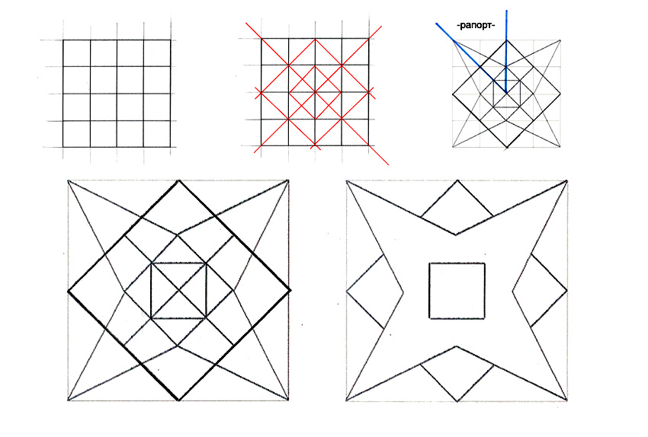
3. Соединяем углы большого квадрата с углами маленького ромба. У нас появляется интересный узор. Обратим внимание, что рапортом в данном случае одна восьмая квадрата. Эта часть поворачивается на 45 градусов вокруг центра.
4. Выбираем, какая форма – более сложная или простая нам нравится. Стираем лишние линии построения.
5. Из одной заготовки можно сделать много разнообразных орнаментов по форме и цвету.
6. Выбираем один из вариантов.
7. Теперь этот квадрат будет рапортом нашего ленточного орнамента. Можем поворачивать его на 90 градусов. Украшаем орнамент дополнительными элементами.
8. Составляем из нашего орнаментального квадрата сетчатый орнамент. Можем использовать дополнительный элемент и немного чередовать цвета.
